

Vejledning til ansøgning om tilsagn og tilskud – Puljen for solcelleanlæg på etageboligbygninger

Version 1

25. september 2025

Indholdsfortegnelse

Læsevejledning 3

Linksamling 3

**Del 1 – Solcelleanlæg på etageboligbygninger - Krav og betingelser** 4

1. Indledning 5

2. Definition af begreber 6

3. Formålet med solcelleanlægget på etageboligbygninger 7

4. Proces for ansøgning 7

5. Hvem kan søge? 8

6. Hvad kan du søge til? 8

7. Krav til din ansøgning 9

8. Betingelser for tilsagn og tilskud 9

9. Dokumentation på ansøgningstidspunktet ved tilsagn 12

10. Hvis der er ændringer til dit tilsagn 13

**Del 2 – Solcelleanlæg på etageboligbygninger - Ansøgningsportalen** 15

11. Vejledning til ansøgning om tilsagn 16

Adgang til ansøgningsportalen 17

Sådan opretter du en ansøgning 17

Hvis en anden skal kunne følge ansøgningen 17

12. Vejledning 18

Din bolig – Adresse oplysninger 18

Din bolig – Ejerskab 19

Din bolig – Momsregistrering og de minimis 20

Tiltag 20

Erklæring 21

Godkend og send 21

13. Vejledning til ansøgning om udbetaling af tilskud 23

14. Lov og retsgrundlag 26

## 

## **Læsevejledning**

Dette er en ansøgervejledning til at gennemføre ansøgninger om tilsagn om tilskud og eventuelle ændringer i opsætninger af solcelleanlæg på etageboligbygninger.

Vejledningen er opsat i følgende to dele:

* Del 1 – Solcelleanlæg på etageboligbygninger - Krav og betingelser, som er en generel beskrivelse af puljen, herunder krav og betingelser
* Del 2 – Solcelleanlæg på etageboligbygninger - Ansøgningsportalen, som er en vejledning til indsendelse af ansøgninger via ansøgningsportalen

Gennem vejledningen henvises der til diverse links med relevante informationer, og de er ligeledes samlet som en komplet liste herunder.

## **Linksamling**

|  |  |
| --- | --- |
| **Beskrivelse** | **Link** |
| Bekendtgørelsen | <https://www.retsinformation.dk/eli/lta/2025/767> |
| Ansøgningsportalen | <https://portal.ens.dk/ENS_Dashboard/login> |
| Statens-tilskudspuljer | <https://www.statens-tilskudspuljer.dk/klima-energi-og-forsyningsministeriet/energistyrelsen> |
| Sparenergi | <https://sparenergi.dk/privat/tilskudspuljen-solceller-paa-etageejendomme> |
| BBR | <https://bbr.dk/> |

Del 1 – Solcelleanlæg på etageboligbygninger -   
Krav og betingelser

## **1. Indledning**

Puljen for solcelleanlæg på etageboligbygninger er en tilskudsordning, som giver etageboligbygningsejere mulighed for at søge om tilskud til opsætning af solcelleanlæg, der skal kobles på det kollektive elnet.

Reglerne for tilskud om etablering af solcelleanlæg fremgår af [bekendtgørelse 767 af 19/06/2025](https://www.retsinformation.dk/eli/lta/2025/767).

I denne vejledning kan du læse mere om reglerne for Puljen for solcelleanlæg på etageboligbygninger, samt hvordan du ansøger om tilsagn om tilskud, udbetaling af tilskud eller ændring af tilsagn. Vi anbefaler, at du læser vejledningen, inden du ansøger om tilsagn om tilskud.

**Kontakt og spørgsmål**Energistyrelsen administrerer ordningen og kommunikerer om igangværende sager gennem ansøgningsportalen.

Energistyrelsens samarbejdspartner, Sparenergi, kan hjælpe med spørgsmål til indsendelse af din ansøgning og besvare generelle spørgsmål.

Du har derfor følgende muligheder for kontakt:

* **Hvis du har indsendt en ansøgning**

Du kan kontakte Energistyrelsen gennem (ansøgningsportalen) via dette link: <https://portal.ens.dk/ENS_Dashboard/login>

* **Hvis du ikke har en igangværende ansøgning**

Du kan kontakte Sparenergi telefonisk på 31 15 90 00 mandag-fredag kl.9-15 eller på mail: [Info@sparenergi.dk](mailto:Info@sparenergi.dk)

Energistyrelsen opdaterer denne vejledning, såfremt der opstår ændringer. Hent derfor altid den seneste version af vejledningen.

Vi gør opmærksom på, at Energistyrelsen først kan give tilsagn om tilskud efter vurdering af en konkret og fuldt oplyst ansøgning.

## **2. Definition af begreber**

**Tilsagn**Et tilsagn er et løfte om, at du kan få udbetalt et tilskud, når du er færdig med at installere dit solcelle anlæg, såfremt kravene til dit projekt er overholdt.

**Tilskud**Tilskuddet er det støttebeløb, Energistyrelsen har givet dig tilsagn om, du kan få udbetalt efter dit projekt er udført i overensstemmelse med de gældende krav. Du kan kun få tilskud, hvis du, inden påbegyndelsen af dit projekt, har opnået tilsagn.

**Projektets påbegyndelse**Projektet anses for påbegyndt, hvis du har startet anlægs- eller etableringsarbejdet, har gennemført eller betalt for udførelsen. Du må heller ikke bestille materialer eller have indgået bindende aftaler, før der er givet tilsagn. En bindende aftale kan eksempelvis være indgået, hvis du har accepteret et tilbud, hvor der er aftalt pris eller dato for opstart af anlægs- eller etableringsarbejdet.

Det er tilladt at indhente tilbud fra forskellige installatører og tilladelser fra kommunen, inden der er givet tilsagn. Det er desuden tilladt at få udarbejdet sin rådgivningsrapport, før der er givet tilsagn.

**Minimumskapacitet**Den kW kapacitet, som dit solcelleanlæg minimum skal producere for at opnå tilsagn om tilskud.

**Ansøgningsportalen**  
Ansøgningsportalen er den portal, hvorigennem du skal ansøge puljen, og hvor du kan få overblik over de indsendte ansøgninger, som du er part i.

Det er også her, du indsender ansøgning om udbetaling, ansøgning om ændring af dit tilsagn eller kontakter Energistyrelsen med spørgsmål til din sag.

**Bygning**Du skal vælge den bygning, hvorpå solcelleanlægget skal etableres. Bygningen skal have en BBR-anvendelseskode 140 eller 150 og skal være en etageboligbygning.

**Økonomisk aktivitet**Økonomisk aktivitet er defineret ved, at der udbydes varer eller tjenesteydelser fra den angivne adresse.

Private bygningsejere kan også udøve økonomisk aktivitet, selvom der ikke er et CVR-nummer registreret på adressen.

Eksempler på økonomisk aktivitet kan være, hvis du:

* driver en hobbyvirksomhed
* udlejer hele eller dele af bygningen
* har en vejbod

**BBR**Bygnings- og Boligregistret er et register, der indeholder oplysninger om ejendomme og bygninger i Danmark.

**Regningsbilag**  
Regningsbilag omfatter dokumentation, som vedrører udgifterne forbundet med etableringen af solcelleanlægget. Det kan eksempelvis være fakturaer, kvitteringer eller andet dokumentation på udførelse af projektet.

**Betalingsbilag**  
Betalingsbilag omfatter dokumentation for, at udgifterne, forbundet med solcelleanlægsprojektet, er betalt. Det kan eksempelvis være bankudskrift, skriftlig bekræftelse af gennemført betaling fra banken, eller udskrift fra installatørens betalingssystem.

**Projektets afslutning**Projektets afslutning er sket, når projektet anses for gennemført og fuldført i henhold til betingelserne, der er meddelt i tilsagnet, når solcelleanlægget er sat i drift, betalt og koblet på det kollektive elnet.

**GRSN-nummer**GSRN-nummeret er et unikt identifikationsnummer, som kobles til solcelleanlægget, når det er sat i drift. Du kan kontakte din netvirksomhed for at få oplyst dit GSRN-nummer.

**Bygningsejer**  
Du er bygningsejer, hvis du ejer hele bygningen jf. OIS. Du kan tjekke ejerforholdet for din bygning ved at slå din adresse op og vælge ”samlet fast ejendom”. Det vil her fremgå, hvem der ejer den samlede ejendom og dermed bygningen.

**Oprindelsesgaranti**Oprindelsesgaranti er et elektronisk dokument, hvis eneste funktion er at dokumentere over for en energiforbruger, at en given andel eller mængde af energi er produceret fra vedvarende energikilder.Læs mere om oprindelsesgarantier på Energistyrelsens hjemmeside [her](https://ens.dk/tilskud-og-puljer/oprindelsesgarantier).

## **3. Formålet med solcelleanlægget på etageboligbygninger**

Formålet med Puljen til solcelleanlæg på etageboligbygninger er at yde støtte til klimavenlige installationer hos de danske boligejere for at opnå energibesparelser og dermed bidrage til at mindske Danmarks udledning af CO2. Tilskudspuljen har desuden til formål at skabe opmærksomhed på mulighederne for solcelleprojekter på etageboligejendomme og styrke klimavenlig adfærd.

## **4. Proces for ansøgning**

Energistyrelsen annoncerer på [statens-tilskudspuljer](https://www.statens-tilskudspuljer.dk/klima-energi-og-forsyningsministeriet/energistyrelsen) og på sparenergi, hvornår Puljen for solcelleanlæg på etageboligbygninger åbner en ansøgningsrunde. Ansøgningsrunden lukker, når tilskudsmidlerne for den pågældende runde er opbrugt, eller når den fastsatte ansøgningsrunde udløber. Sagsbehandlingen af de fyldestgørende ansøgninger påbegyndes efter først-til-mølle-princippet.

Processen for ansøgninger foregår som følger:

1. Du logger ind med dit MitID på ansøgerportalen: <https://portal.ens.dk/ENS_Dashboard/login>
2. Såfremt du er fritaget for digital post eller har et psykisk eller fysisk handicap, der forhindrer dig i at søge digitalt, skal du sende en mail til [spe@ens.dk](mailto:spe@ens.dk). I mailen skal du skrive et telefonnummer, hvorpå vi kan kontakte dig. Der kan eventuelt fremgå et tidsrum hvor du er kontaktbar.

Hvis du er bosat i et andet land end Danmark og vil søge om tilskud til en bygning i Danmark, som du ejer, skal du udfylde oplysninger om din bopæl på ansøgningen.

1. Du indsender en udfyldt ansøgning og eventuelt relevant dokumentation via ansøgningsportalen.
2. Energistyrelsen vurderer, om den indsendte ansøgning opfylder kravene for tilsagn på baggrund af de automatisk indhentede oplysninger fra BBR, Tinglysningen, CPR-, CVR- og momsregistret, Plandata samt eventuelt indsendt dokumentation.

Energistyrelsen træffer afgørelse på baggrund af ovenstående og kan meddele en af følgende afgørelser:

* + Fuld tilsagn, hvis ansøgningen overholder kravene for tilsagn
  + Delvis tilsagn, hvis ansøgningen kun overholder kravene for delvis tilsagn
  + Afslag, hvis din ansøgning ikke lever op til ét eller flere krav

Hvis ansøgningen indeholder modstridende oplysninger, kan Energistyrelsen anmode om yderligere oplysninger til sagen.

## **5. Hvem kan søge?**

For at komme i betragtning til at modtage tilsagn om tilskud, skal du have en boliganvendelseskode (BBR kode) 140 eller 150.

Du kan søge som privat, hvis du er:

* Privatperson
* Privat interessentskab
* Andelsforening
* Ejerforening i etageejendom

Du kan søge som virksomhed, hvis du er:

* Virksomhed
* Forening
* Legat- og selvejende institution
* Aktieselskaber
* Anpartsselskaber
* Eller andet selskab (undtagen interessentskaber)

## **6. Hvad kan du søge til?**

I Puljen for solcelleanlæg på etageboligbygninger kan du søge tilskud til installation og opsætning af solcelleanlæg på dit tagareal.

* 1. Der kan søges til solcelleanlæg med en minimumskapacitet på 15 KW.
  2. Ved ansøgning om tilskud til solceller kan der søges om supplerende tilskud til en udarbejdet rådgivningsrapport. Rapporten skal være udarbejdet senest 24 måneder før, at der ansøges om tilsagn om tilskud, samt opfylde følgende krav:
* Rådgivningsrapporten vedrører samme bygning, som der ydes tilsagn om tilskud til etablering af solcelleanlæg til.
* Rådgivningsrapporten skal være udført og faktureret af en virksomhed.

Én ansøgning kan maksimum udgøre 1.000.000 kr. i meddelt tilsagn. Satser for tilskud kan findes her: <https://ens.dk/tilskud-til-solceller-paa-etageboligbygninger>

## **7.** **Krav til din ansøgning**

**Krav til dig, der ønsker at opstille en solcelleanlæg på din etageboligbygning:**

* Du skal installere et solcelleanlæg, som har en minimumskapacitet på 15 KW.
* Anlægget skal tilsluttes det kollektive elnet.

**Yderligere krav til dig, der ønsker tilsagn til solcelleanlæg på din etageboligbygning:**

* Du kan kun opnå tilsagn om tilskud til solcelleanlæg, hvis bygningen har en BBR kode, der er 140 eller 150.
* Ved kollegium skal der være en vandret adskillelse mellem enhederne.

## **8. Betingelser for tilsagn og tilskud**

Herunder får du et overblik over de generelle betingelser og vilkår for tilsagn og tilskud.

**Bygningen skal være en helårsbolig**Det er et krav for at modtage tilsagn, at bygningens hovedanvendelse er helårsbeboelse i BBR, se afsnit 2. Definition af begreber.

**Projektets påbegyndelse**Projektet må ikke være påbegyndt, før der er modtaget tilsagn om tilskud.

Projektet anses for påbegyndt, hvis du har startet anlægs- eller etableringsarbejdet, har gennemført eller betalt for udførelsen. Du må heller ikke bestille materialer eller have indgået bindende aftaler, før der er givet tilsagn. En bindende aftale kan eksempelvis være indgået, hvis du har accepteret et tilbud, hvor der er aftalt pris eller dato for opstart af arbejdet.

Det er tilladt at indhente tilbud fra forskellige installatører og tilladelser fra kommunen, inden der er givet tilsagn. Det er tilladt at få udarbejdet en rådgivningsrapport, før der er givet tilsagn.

**Bygningen skal ejes af en af parterne på sagen**En af betingelserne for at få tilsagn er, at du som ansøger eller den, du søger på vegne af, er tinglyst ejer til den adresse, der søges til.

Såfremt du, eller den du søger på vegne af, endnu ikke er registeret som ejer af bygningen kræves der yderligere dokumentation. Se eksempler herunder:

* Købsaftale samt købsdeponering eller bankgaranti, hvis bygningen er købt, men endnu ikke er tinglyst
* Retsdokumenter, hvis bygningen er købt på tvangsauktion
* Skifteretsattest, hvis bygningsejer er afgået ved døden

**Ansøgning til solcelleanlæg på etageboligbygninger i en bygning med flere boligenheder**

Du kan kun ansøge om tilskud til etablering af ét solcelleanlæg i hver ansøgning.

Har bygningen flere boligenheder, skal der laves én samlet ansøgning. For at ansøge skal du enten eje hele bygningen eller vedhæfte en fuldmagt ud fra gældende tegningsregler. Bygningen skal ligeledes have en bestemt anvendelseskode. Se afsnit 2. Definition af begreber.

**Krav om De minimis-erklæring**Du skal udfylde en de minimis-erklæring, hvis du logger ind med et CVR-nummer, hvis der drives virksomhed, eller hvis der udøves økonomisk aktivitet på den adresse, du søger til.

Ved ansøgning med fuldmagt skal de tegningsberettigede af virksomheden/foreningen underskrive erklæringen.

De minimis-erklæringen er en erklæring om, at du overholder Europa Kommissionens forordning nr. 2023/2831 om anvendelse af traktatens artikel 107 og 108. Tilsagn om tilskud er ligeledes betinget af, at du som ansøger ikke har modtaget mere end 300.000 euro, som de minimis-støtte i de foregående tre år fra ansøgningstidspunktet.

**Ikke modtaget anden offentlig støtte**For at få tilskud til etablering af solceller på etageboligbygninger må projektet ikke modtage anden offentlig støtte efter anden lovgivning. Er der eksempelvis modtaget støtte fra København Kommunes Solcellepulje til rådgivningsrapporten, kan der ikke ydes støtte til rådgivningsrapporten ved denne tilskudspulje. Selve solcelleanlægget kan opnå tilsagn om tilskud, selvom der er ydet støtte til rådgivningsrapporten.

**Hvis der er momsregistreret virksomhed**Når du ansøger om tilsagn om tilskud, indhenter vi automatisk oplysninger fra momsregistret. Er der en momsregistreret virksomhed på adressen, der søges til, bliver tilsagnet automatisk nedjusteret svarende til momssats. Hvis du søger som privatperson og derved ikke fratrækker momsen på materialer og udført arbejde, kan du erklære dette i ansøgningen. Hvis du søger på vegne af en anden, erklæres dette i den medsendte ansøgererklæring. Momssatsen er opgjort på grundlag af markedspriserne eksklusive moms.

**Arbejdet skal udføres af en virksomhed**  
Installationen skal udføres af en virksomhed.

**Krav til regnings- og betalingsbilag**Når der skal søges om udbetaling af dit tilskud, skal følgende bilag vedhæftes med specifikke krav.

En faktura skal indeholde oplysninger om:

* Bygningens adresse
* Installatørens navn og CVR-nummer
* Startdato for installationen
* Pris for anlægget og andre materialer
* Udspecificering af installatørens arbejdstimer

Fremgår disse oplysninger ikke af fakturaen, skal du indsende separat dokumentation fra installatøren.

Et betalingsbilag kan eksempelvis være i form af:

• En bankudskrift hvor beløb, betalingsdato og modtagers kontonummer fremgår

• En skriftlig bekræftelse af gennemført betaling og betalingsdato fra din eller din installatørs bank

Alle fakturaer tilknyttet dit projekt samt tilhørende betalingsbilag skal medsendes ved ansøgning om udbetaling.

**Hvis du ejer private udlejningsejendomme**Hvis du som udlejer af private udlejningsejendomme ønsker at hæve lejen efter etablering af et solcelleanlæg, hvor der er givet tilskud fra Puljen om solceller på etageboligbygninger, skal du trække tilskuddet fra den samlede forbedringsudgift, før lejeforhøjelsen udregnes. Lejerne skal informeres om dette.

**Vilkår for tilsagn og tilskud**Energistyrelsen kan fastsætte vilkår vedrørende dokumentationskrav og tidsfrister.

Disse vilkår kan eksempelvis være:

1. Afrapporteringer om projektets gennemførelse.
2. Frist for projektets igangsættelse og færdiggørelse og for ansøgning om udbetaling.
3. Dokumentation af projektets gennemførelse ud over dokumentationskrav, herunder om fotodokumentation.
4. At tilsagnsmodtager skal stå til rådighed for erfaringsopsamling og evaluering af ordningen.

## **9. Dokumentation på ansøgningstidspunktet ved tilsagn**

Du er som ansøger selv ansvarlig for, at relevant dokumentation er vedhæftet, at oplysningerne i ansøgningen er korrekte, og at betingelserne for tilsagnet er overholdt.

Energistyrelsen indhenter automatisk oplysninger om adressen, der søges til.

**Krav til erklæringer, når du søger på vegne af andre**Når du skal søge på vegne af en privatperson, virksomhed eller forening, er der en række erklæringer, du som ansøger skal have bygningsejer/tegningsberettigede til at udfylde, inden du indsender en ansøgning om tilsagn, da de skal medsendes ansøgningen om tilsagn om tilskud.

**Du skal medsende følgende dokumentation, når du søger på vegne af en privatperson:**

* Fuldmagt
* Ansøgererklæring
* De minimis-erklæring – såfremt der drives virksomhed eller anden økonomisk aktivitet på adressen der søges til
* Dokumentation på ejerskab af adressen. Enten i form af en tingbogsattest, et skøde eller en købsaftale samt bankdeponering

**Du skal medsende følgende dokumentation, når du søger på vegne af en virksomhed:**

* Fuldmagt
* Ansøgererklæring
* De minimis-erklæring
* Dokumentation på ejerskab af adressen. Enten i form af en tingbogsattest, et skøde eller en købsaftale samt bankdeponering

**Du skal medsende følgende dokumentation, når du søger på vegne af en forening:**

* Fuldmagt
* Ansøgererklæring
* De minimis-erklæring
* Dokumentation på hvem den/de tegningsberettigede er – eksempelvis i form af et referat fra sidste generalforsamling
* Foreningens vedtægter som beskriver foreningens tegningsregler
* Dokumentation på ejerskab af adressen. Enten i form af en tingbogsattest, et skøde eller en købsaftale samt bankdeponering

**Du skal medsende følgende dokumentation, når du som medarbejder søger på vegne af din arbejdsgiver/forening:**

Stillingsfuldmagt, enten i form af et log-in med en MitID Erhverv konto, eller en separat stillingsfuldmagt, hvis du benytter et personligt MitID log-in.

Hvis du skal søge på vegne af en anden, og fuldmagten er givet til den virksomhed, du er ansat i, skal du vedhæfte en stillingsfuldmagt. En stillingsfuldmagt er et bevis på, at du som medarbejder har fået bemyndigelse til at ansøge. I dette tilfælde vil du være logget ind med dit personlige MitID eller medarbejdersignatur.   
  
**Revision på projekter over 500.000 kr.**Hvis du bliver meddelt tilsagn om tilskud på 500.000 kr. eller derover, skal du ved ansøgningen om udbetaling af tilskuddet medsende revisorerklæring på, at projektregnskabet er revideret efter Energistyrelsens revisionsinstruks. Revisionsinstruksen medsendes afgørelsen om tilsagn om tilskud, når denne har en tilsagnssum på over 500.000 kr.

## **10. Hvis der er ændringer til dit tilsagn**

Du har i særlige tilfælde mulighed for at søge om ændringer af dit tilsagn. Det er muligt at ansøge om følgende ændringer:

* Frasigelse af tilsagn
* Overdragelse af tilsagn
* Udsættelse af tilsagn

Ændringsanmodning kan foretages, når der er givet tilsagn, og kan indsendes via ansøgningsportalen <https://portal.ens.dk/ENS_Dashboard/login> på din udbetalings sag.

**Frasigelse af tilsagn**Hvis du ikke ønsker at udføre projektet, skal du meddele det til Energistyrelsen via ansøgningsportalen. I din ansøgning om frasigelse skal du bekræfte, at du frasiger dig tilsagnet permanent. Vær opmærksom på, at det ikke er muligt at trække en frasigelsesanmodning tilbage.

Fuldmagtshaver har mulighed for at indsende en ændringsanmodning om frasigelse, såfremt der vedlægges underskrevet dokumentation fra bygningsejer.

**Overdragelse af tilsagn**Hvis der er givet tilsagn til en adresse, men bygningen får en ny ejer, kan tilsagnet overdrages, og projektet gennemføres af den nye ejer.

Hvis tilsagnet skal overdrages til en ny ejer, skal overdragelseserklæringen udfyldes af tidligere og kommende bygningsejer. Tidligere ejer skal indsende en ansøgning om overdragelse via ansøgningsportalen på sin udbetalingssag og skal vedhæfte overdragelseserklæringen. Vi anbefaler, at I gennemgår erklæringen sammen for at sikre, at de rigtige oplysninger fremgår.

Nye bygningsejere skal medsende eventuel dokumentation i form af de minimis erklæring, dokumentation for ejerskab, fuldmagt mm. Se afsnit 8. Betingelser for tilsagn og tilskud og 9. Dokumentation på ansøgningstidspunktet ved tilsagn.

Erklæringen kan findes [her](https://sparenergi.dk/privat/tilskudspuljen-solceller-paa-etageejendomme).

Fuldmagtshaver har mulighed for at indsende en ændringsanmodning om overdragelse, såfremt der vedlægges underskrevet dokumentation fra bygningsejer.

**Udsættelse af tilsagn**  
Hvis du har behov for at udsætte dit projekt ud over det år, tilsagnet er gældende, skal du ansøge om det via ansøgningsportalen. I din ansøgning skal du vælge en ny dato for senest indsendelse af udbetalingsanmodning samt vedhæfte en begrundelse for udsættelsen.

Det er først muligt at ansøge om udsættelse, når der er mindre end 1 år tilbage af fristen for tilsagnet. Du kan ansøge om udsættelse i op til ét år fra ansøgningstidspunktet om udsættelse. Energistyrelsen vurderer og træffer afgørelse om udsættelse på baggrund af de indsendte oplysninger.

Fuldmagtshaver har mulighed for at indsende en ændringsanmodning om udsættelse, såfremt der vedlægges underskrevet dokumentation fra bygningsejer.

Del 2 – Solcelleanlæg på etageboligbygninger -   
Ansøgningsportalen

## **11. Vejledning til ansøgning om tilsagn om tilskud**

Denne del giver dig et overblik over ansøgningsportalen og fungerer som en guide til, hvordan du søger om tilsagn om tilskud.

Ansøgningsportalen reserverer automatisk det beløb, som adressen, der søges til, er berettiget til, når den fyldestgørende ansøgning indsendes. Ansøgningsportalen bliver lukket, når vi har modtaget ansøgninger for alle tilskudsmidler.

**Særlige omstændigheder**  
Du kan under særlige omstændigheder få lov til at søge tilskud uden brug ansøgningsportalen. Undtagelsen gælder, hvis du:

* Er fritaget for digital post
* Ikke har et MitID
* Af andre årsager er forhindret i at ansøge via ansøgningsportalen.

Du kan se, hvordan du tager kontakt til solceller på etageboligbygning 4. Proces for ansøgning

### Adgang til ansøgningsportalen

Du skal logge ind med MitID, som vist i nedenstående. Hvis det er første gang, du logger på ansøgningsportalen, skal du som det første oprette en bruger under ”Min profil”.

**Log på:**

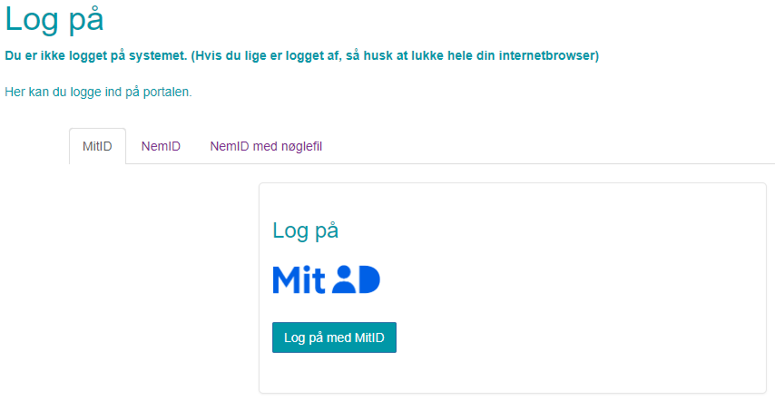

Figur 1 - Log på ansøgerportalen

### Sådan opretter du en ansøgning

Du opretter en ansøgning ved at klikke på knappen ”Opret ansøgning” i højre side af skærmen, som vist i figuren nedenfor.

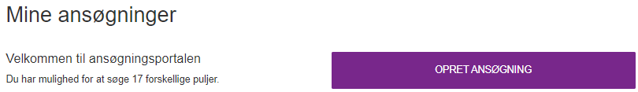

Figur 2 - Opret ansøgning

### Hvis en anden skal kunne følge ansøgningen

Du kan invitere en deltager til at se med i ansøgningen. Personen, som har oprettet ansøgningen, betegnes som ”administrator”. Administratoren kan efter opstarten af ansøgningen invitere en anden person, der betegnes som ”deltager”, til at tilgå ansøgningen og følge med i, hvad der sker på sagen.

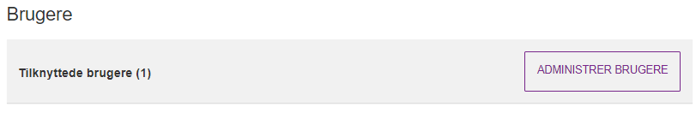

Figur 3 - Administrer brugere

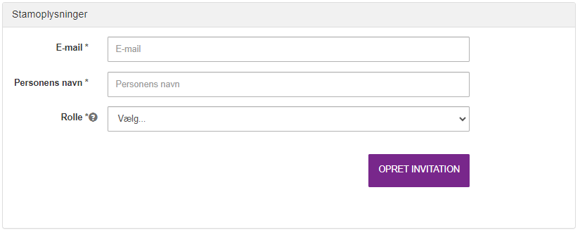

Figur 4 - Stamoplysninger

Deltagere har rettigheder til at se med i ansøgningen, udfylde skemaer og sende post-ind via ansøgningsportalen. Deltager har ikke mulighed for at indsende ansøgninger om tilsagn og udbetaling samt ændringsanmodninger.

## 12. Vejledning

Den første fane viser en række informationer, som er nyttige, inden du ansøger, og vi anbefaler, at du orienterer dig her, inden du påbegynder din ansøgning.

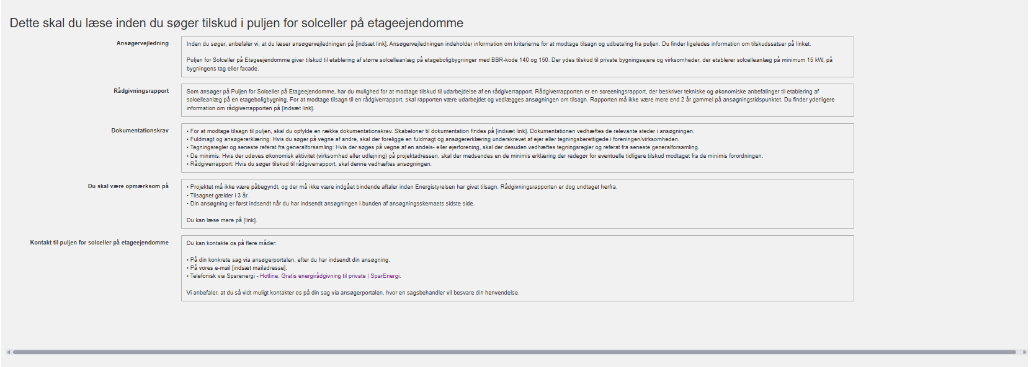

Figur 5 - Vejledning inden du søger

### 

### Din bolig – Adresse oplysninger

Her skal du indtaste adressen for solcelleprojektet og vælge bygningen.

Du skal slå bygningen op på [BBR](https://bbr.dk/forside). Vælg den bygning, som du ønsker at søge til, og indtast den i ansøgningen. Det er vigtigt, at du vælger den korrekte bygning for hele ejendommen. Hvis der er flere bygninger på den samlede ejendom, skal du vælge den bygning, hvor enhederne er tilknyttet i BBR.

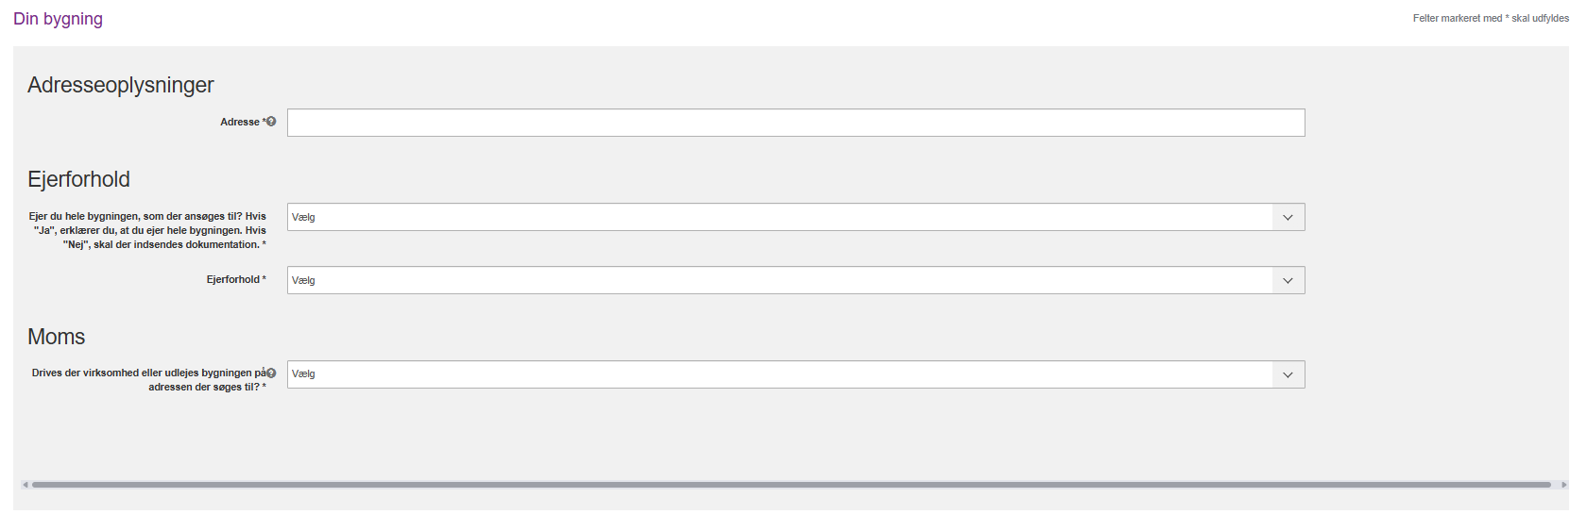

Figur 6 - Adresse oplysninger

### Din bolig – Ejerskab

Du skal vælge, om du er bygningsejer, søger med en fuldmagt eller er bygningsejer uden at være tinglyst.



Figur 7 – Ejerskab (a)

Har du købt et hus, købt hus på tvangsauktion, eller er huset tinglyst med boet efter, skal du vedhæfte de relevante dokumenter, som dokumenterer ejerskab. Se 8. Betingelser for tilsagn og tilskud.

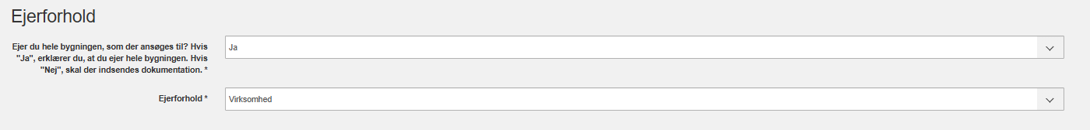

Figur 8 - Ejerskab (b)

Søger du med en fuldmagt, skal du vælge ”Nej” og vedhæfte en fuldmagt og ansøgererklæring, som er underskrevet af den tinglyste bygningsejer.

Er bygningsejer ikke tinglyst, bedes du også vedhæfte det retsdokument, som dokumenterer ejerskabet.  
  
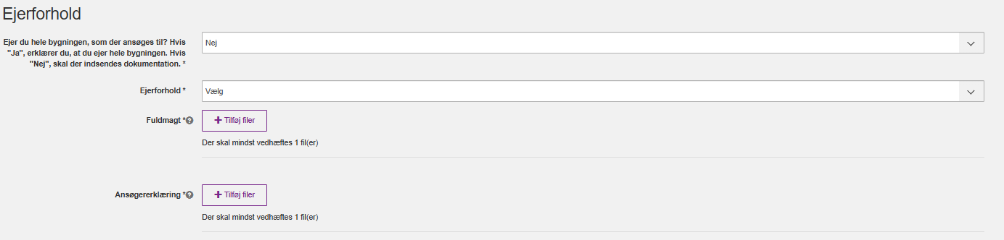

Figur 9 - Ejerskab (c)

### Din bolig – Momsregistrering og de minimis-erklæring

Foregår der ikke udlejning eller drives virksomhed på adressen, skal du vælge ”Nej” og forsætte med ansøgningen.

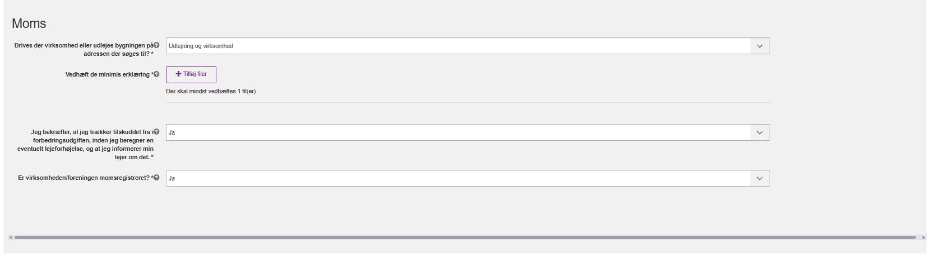

Figur 10 - Momsregistrering og de minimis (a)

Drives der virksomhed og eller udlejning på adressen, skal du vedhæfte en erklæring om de minimis. Her skal det oplyses, om der tidligere er modtaget statsstøtte. Du kan læse mere om dette under Statsstøtte: Erklæring om de minimis støtte.

Hvis der drives udlejning på adressen, skal det ligeledes bekræftes, at tilskuddet fratrækkes forbedringsudgiften.

Du vil derudover blive bedt om at tage stilling til, om virksomheden/foreningen er momsregisteret.

### Tiltag

I denne fane skal du tage stilling til, hvorvidt du ønsker at søge tilskud en udarbejdet rådgivningsrapport, samt angive hvor mange kW solcelleanlægget skal indeholde.

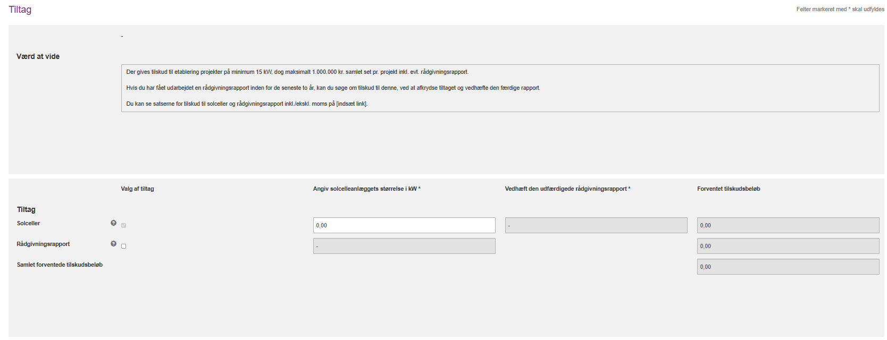

Figur 11 - Valg af tiltag

Benyt afkrydsningsfelterne til at vælge rådgivningsrapporten. Den udfærdigede rapport skal vedhæftes med ansøgningen.

Feltet ”Solceller” er automatisk udfyldt, og du skal derfor kun udfylde feltet med solcelleanlæggets størrelse i kW. Bemærk, at hvis der vælges færre end 15 kW, vil det forventede tilskudsbeløb være ”0,00” idet minimumskapaciteten er 15 kW, og ansøgningen kan derfor ikke indsendes.

### Erklæring

I erklæringen skal du afkrydse de felter, som du er enig i. Er du ikke enig, skal du blot lade dem stå blank. Du underskriver med dit MitID, når du godkender ansøgningen.

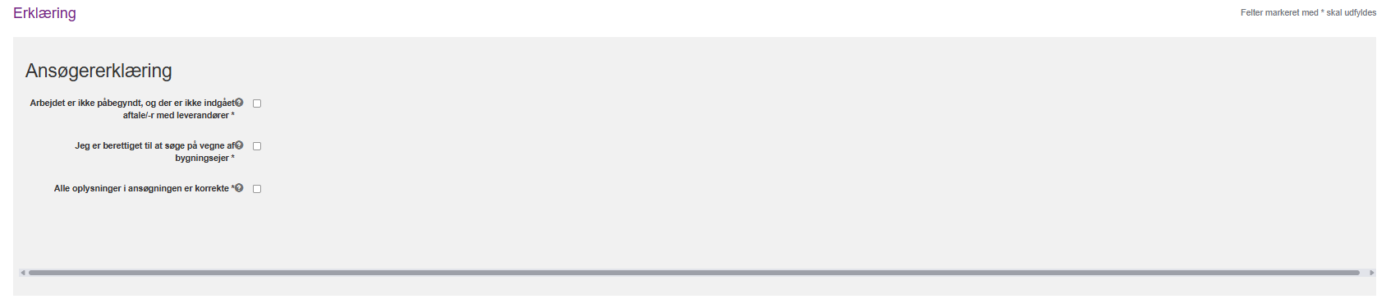

Figur 12 – Erklæring

### Godkend og send

Her får du en oversigt over din ansøgning og besked, hvis du mangler obligatoriske felter. Ansøgningen er ikke indsendt endnu. Ansøgningen er først indsendt, når du har trykket ”Indsend” nederst i vinduet, og statussen på din sag er skiftet til ”Ansøgning indsendt – afv. behandling”.

Ved mangler i ansøgningen fremvises en fejlmeddelelse i toppen af fanen. Den vil informere dig om, hvor på ansøgningsskemaet der mangler informationer.

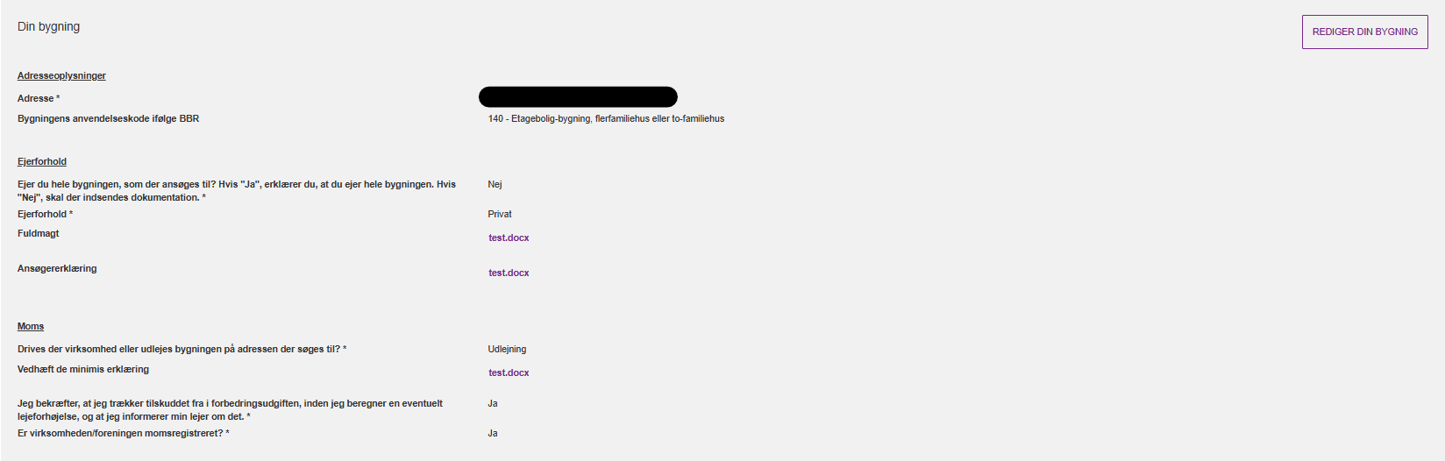

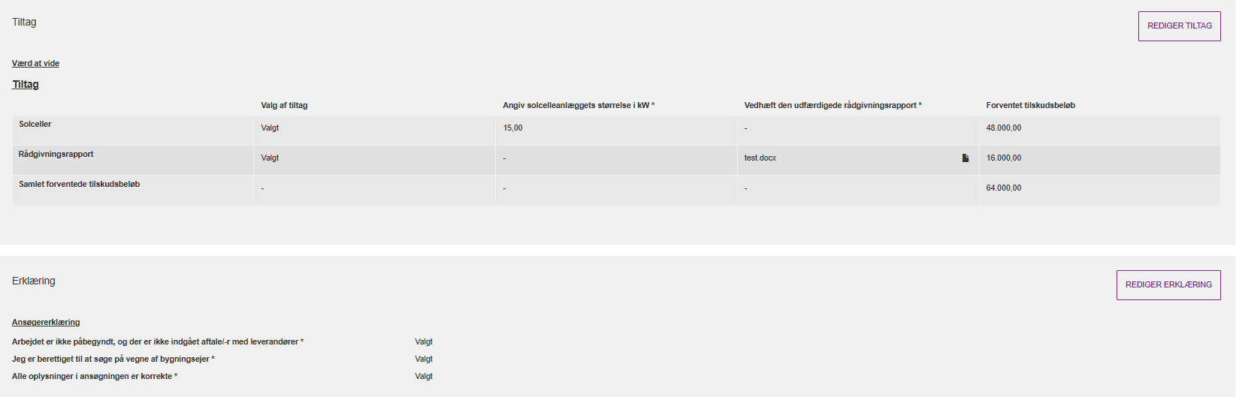

Figur 13 - Oversigt

## **13. Vejledning til ansøgning om udbetaling af tilskud**

Dette afsnit guider dig igennem, hvordan du søger om udbetaling af dit tilskud i ansøgningsportalen.

Ansøgning om udbetaling af tilsagn givet i 2025 eller senere skal indsendes:

* når projektet er afsluttet og betalt, og du er koblet på det kollektive elnet.
* senest 3 år efter, at Energistyrelsen har givet tilsagn, og inden tilsagnet udløber

**Adgang til ansøgningsportalen**

For at indsende en ansøgning om udbetaling skal du logge ind med dit MitID på ansøgerportalen.

Når du er logget ind på ansøgerportalen, kan du se en oversigt over dine sager. Du skal vælge den udbetalingssag, som du vil ansøge om udbetaling til.

Når du har klikket dig ind på den specifikke sag, får du præsenteret muligheden for at ansøge om udbetaling. Se her:

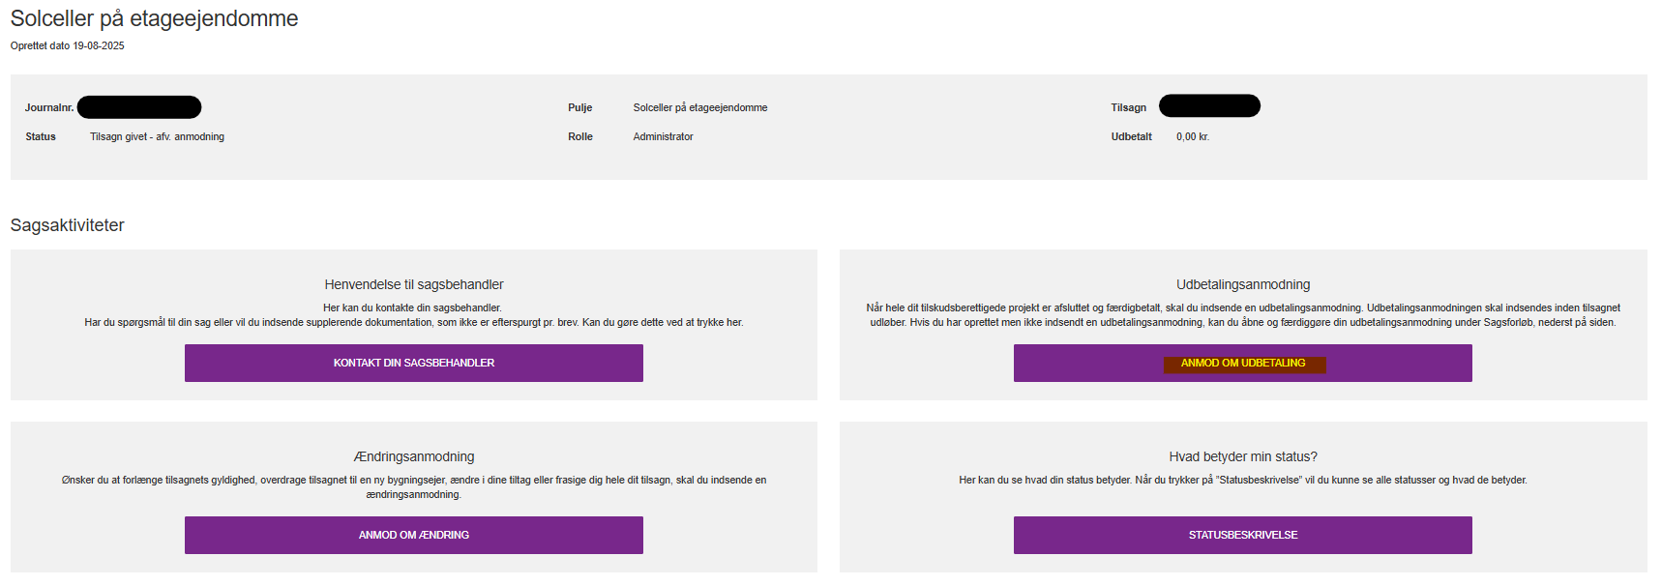

Figur 14 – Oversigt over valgmuligheder

Herefter kommer du ind til ansøgningsportalen, hvor du kan udfylde og indsende ansøgning om udbetaling. For at navigere på portalen skal du skal bruge ”forrige” og ”næste” nederst på siden, eller trykke på faneoversigten og vælge den fane, du vil se.

**Ansøgning om udbetaling**

Dette afsnit guider dig igennem, hvordan du søger om udbetaling. I ansøgningsportalen er der følgende faner:

**Fane 1**: Vejledning

**Fane 2**: Din bygning

**Fane 3**: Tiltag

**Fane 4**. Erklæring

**Fane 5**. Godkend og send

**Filbegrænsning på ansøgningen**

I denne ansøgningsproces skal du altid vedhæfte relevante fakturaer og dokumentation for betalingen. Det kan være nødvendigt at vedhæfte andet. Der er en filbegrænsning på 100 MB for hele ansøgningen.

Der kan maksimum vedhæftes 9 filer pr. vedhæftningsfelt.

**Hjælpetekster**

Der findes hjælpetekster i ansøgningsportalen, som kan uddybe, hvilke oplysninger vi efterspørger. Hold musen hen over spørgsmålstegnet (?) og en tekstboks vil dukke op med yderligere informationer.

**Fane 1: Vejledning**

Den første fane viser en række informationer, som er nyttige, og vi anbefaler, at du orienterer dig, inden du påbegynder din anmodning om udbetaling.

**Fane 2: Din bygning**

På denne side er der oplysninger om, hvilken bygning tilsagnet er baseret på. Du skal ikke udfylde noget her.

**Fane 3: Tiltag**

Her skal du angive oplysninger om det solcelleanlæg, der er blevet installeret på adressen.

Du skal vedhæfte følgende:

* Samtlige fakturaer som projektet omfatter. Af fakturaen skal projektets startdato også fremgå.
* Samtlige betalingsbilag, se eksempler på korrekt betalingsbilag i afsnit 8. Betingelser for tilsagn og tilskud.
* Du har muligheden for at vedhæfte anden dokumentation, hvis det har relevans for sagen. Dette kunne eksempelvis være supplerende oplysninger fra din installatør.
* Ledelseserklæringen skal udfyldes, hvis der søges på vegne af en virksomhed eller forening. Du finder erklæringen [her](https://sparenergi.dk/privat/tilskudspuljen-solceller-paa-etageejendomme).
* Er tilskudsprojektet over 500.000 kr., skal der vedlægges en revisionserklæring jf. Energistyrelsens revisionsinstruks.

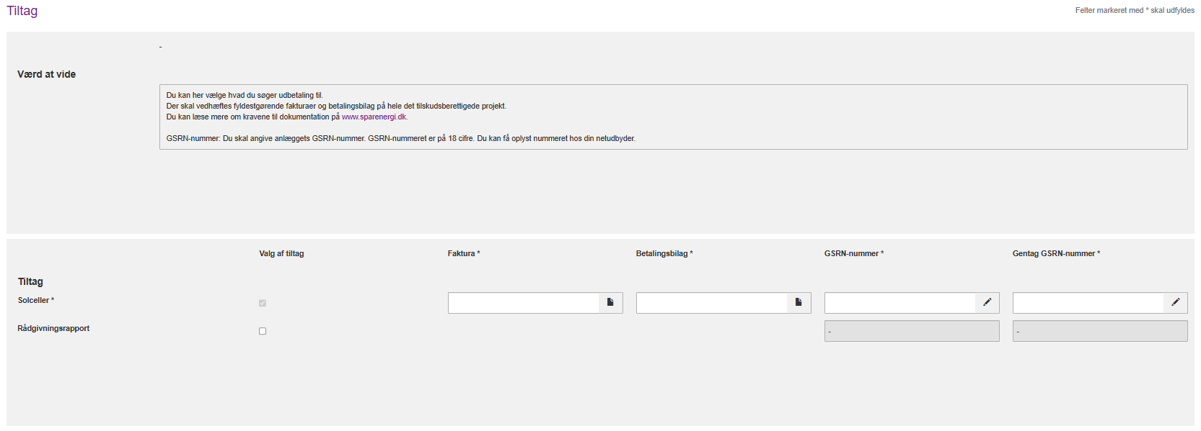

Figur 15 – Tiltag

Hertil skal du udfylde oplysningerne om installationen manuelt. Alle oplysningerne skal fremgå af den medsendte dokumentation, enten på fakturaen eller andre dokumenter.

For både solcelleanlægget og rådgivningsrapporten gælder, at der skal vedhæftes faktura og betalingsbilag. For solcelleanlægget skal vi også have GSRN-nummeret. GSRN-nummeret er et unikt identifikationsnummer, som kobles til solcelleanlægget, når det er sat i drift. Du kan kontakte din netvirksomhed for at få oplyst dit GSRN-nummer.

**Fane 4: Erklæring**

På denne fane skal du erklære, at oplysningerne i ansøgningen er korrekte. Det gør du ved at klikke i boksen. Det er vigtigt, at oplysningerne i ansøgningen er korrekte, og kravene er overholdt. Du kan se ansøgningen igennem endnu engang, inden du sender den ind.

Se erklæringen her:

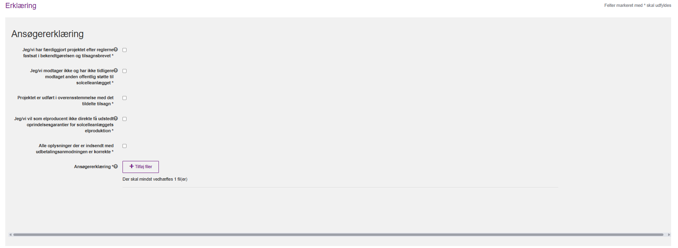

Figur 16 – Erklæring

**Fane 5: Godkend og send**

På denne fane får du en opsummering af din ansøgning om udbetaling. Vi anbefaler, at du læser det grundigt igennem og kontrollerer, at oplysningerne er korrekte.

Herefter skal du trykke på ”Indsend” for at din ansøgning bliver indsendt og medtaget i ansøgningsrækken til sagsbehandling.

Ved mangler i ansøgningen fremvises en fejlmeddelelse i toppen af fanen. Den vil informere dig om, hvor på ansøgningsskemaet, der mangler informationer.

Når ansøgningen er indsendt, kan du se en kvittering, der bekræfter, at vi har modtaget ansøgningen.

## **14. Lov og retsgrundlag**

Ordningen bygger på følgende retsgrundlag:

* Bekendtgørelse 767 af 19/06/2025

Europa-Kommissionens forordning nr. 2023/2831 af 15. december 2023 om anvendelse af traktatens artikel 107 og 108 om Den Europæiske Unions funktionsmåde på de minimis-støtte (de minimis-forordningen).